ВСЕРОССИЙСКАЯ ОЛИМПИАДАШКОЛЬНИКОВ
ПО ИСТОРИИ. 2017–2018 УЧЕБНЫЙ ГОД. ШКОЛЬНЫЙ ЭТАП. 9 КЛАСС.
Время на выполнение работы 60 минут.
(Максимальное количество баллов – 100)
1. Да» или «нет»? Если вы согласны с утверждением, напишите «да», если не согласны – напишите «нет». 11 баллов
1. Первое народное возмущение, описанное в «Повести временных лет» произошло при княжении Святослава;
2. Христианство стало государственной религией при княжении Ольги;
3. В Новгороде XII в. высшим органом власти являлось вече;
4. На стенах древнерусских соборов сохранилось большое количество граффити;
5. Иван IV венчался на царство в январе 1547 г.;
6. Ближайшим сподвижником А.Ф. Адашева, лидера Избранной рады, был митрополит Филипп;
7. Создателем теории «Москва – Третий Рим» был псковский старец Филофей;
8. Местничество – особый порядок назначения на должность, при котором важны, прежде всего, служебные заслуги рода перед московскими князьями, а не просто «знатность»;
9. Поход Ермака положил начало присоединению Западной Сибири к Российскому государству;
10. Первым храмом, построенным в шатровом стиле, на Руси был Покровский собор (храм Василия Блаженного);
11. В 1667 г. была составлена первая карта Сибири, которая называлась «Чертеж Сибирской земли».
______________________________________________________________________________________
2. Соотнесите понятие и его определение: 4 балла
Понятия | Определение
1. Алтарь | А) христианский обряд (таинство), совершаемый над человеком, вступающим в христианскую церковь – троекратное погружение в воду, сопровождаемое произношением определенных слов.
2. Крещение | Б) у древних народов место в виде возвышения для жертвоприношений. Позже – восточная часть христианского храма, место, где находится престол.
3. Крестово-купольная система | В) отделение от русской православной церкви части верующих, не признававших церковной реформы Никона (1653–1656 гг.), выступавших за сохранение старых обрядов как наиболее соответствующих традиционному идеалу «правды».
4. Раскол | Г) широко распространенная в древнерусской архитектуре композиция, при которой четыре или большее количество столпов образовывали крест, над которым возвышался купол.

3. По какому принципу образован ряд? Запишите краткий ответ. 5 баллов
- епанча, камзол, сюртук __________________________________________________________
2) 1606–1607; 1667–1671; 1773–1775 _________________________________________________
3) отмена кормлений, завершение губной реформы, проведение земской реформы, положено начало созыву Земских соборов, составление Судебника ______________________________________
4) Печатный, Челобитный, Казанского дворца _________________________________________
5) Я.В. Брюс, А.И. Остерман, Б.А. Голицын ___________________________________________
4. Восстановите хронологическую последовательность событий. Ответ запишите в виде последовательности букв. 5 баллов
а) заключение Кючук-Кайнарджийского мира
б) присоединение Крыма к России
в) начало крестьянской войны под предводительством Е. Пугачева
г) смерть Павла I
д) Бородинское сражение
е) Тильзитский мир
ж) Венский конгресс
____________________________________
5. Заполните пропуски в тексте (18 баллов):
Оборона Севастополя началась 13 сентября _________ года после поражения русской армии под командованием А.С. Меншикова на реке _________________. Немногочисленный гарнизон (31,5 тыс. чел.) оказался перед лицом вражеской 67-тысячной армии и огромного флота. К англо-франко-турецким союзникам присоединились войска _____________________________ королевства. Оборону города возглавил вице-адмирал _______________________, а его ближайшим помощником стал вице-адмирал _________________________. Военный инженер ____________________ разработал превосходный план по строительству укреплений. В севастопольском госпитале под началом хирурга _______________________ работал отряд медсестер. На 5-ом бастионе сражался молодой офицер _______________________. Севастополь мужественно защищали не только моряки и солдаты, но и жители. Лишь 8 сентября __________________ года русские солдаты и матросы оставили город.

6. Прочтите исторический источник и ответьте на вопросы к нему 5 баллов
«Прошли времена благоденствия, миновали брани князей на неверных. Брат сказал брату “То мое, а это мое же!”
И стали князья про малое спорить, как о великом, и сами на себя крамолу ковать, а неверные со всех сторон набежали с победами на землю Русскую!»
1. О каком историческом процессе на Руси говорится в данном фрагменте?
2. Укажите его хронологические рамки (века).
3. Назовите исторический источник, фрагмент из которого Вы прочли.

7. Расставьте приведенные фрагменты официальных гимнов в хронологической последовательности (запишите в бланк ответа последовательность букв) 10 баллов
А. Союз нерушимый республик свободных  Сплотила навеки Великая Русь.  Да здравствует созданный волей народов Единый, могучий Советский Союз!  Б. Боже, Царя храни!  Сильный, державный,  Царствуй на славу нам,  Царствуй на страх врагам,  Царь православный. Боже,  Царя храни!  В. Вставай, проклятьем заклейменный,  Весь мир голодных и рабов!  Кипит наш разум возмущенный  И в смертный бой вести готов.  Весь мир насилья мы разрушим  До основанья, а затем  Мы наш, мы новый мир построим —  Кто был ничем, тот станет всем!  Ответ:___________________________________ | Г. Отречемся от старого мира,  Отряхнем его прах с наших ног!  Нам не нужно златого кумира,  Ненавистен нам царский чертог.  Мы пойдем к нашим страждущим братьям,  Мы к голодному люду пойдем,  С ним пошлем мы злодеям проклятья —  На борьбу мы его позовем.  Д. Россия — священная наша держава,  Россия — любимая наша страна.  Могучая воля, великая слава —  Твое достоянье на все времена!
Установите соответствие фрагментов официальных гимнов и их авторов.
- 1.С.В. Михалков  - 2. П.Л. Лавров  - 3. Эжен Потье | - 4. В.А. Жуковский  - 5. А.В. Александров  - 6. А.Ф. Львов
Ответ оформите в виде такой таблицы
А | Б | В | Г | Д

8. Перед Вами названия общественных организаций и движений России. Расположите их в хронологической последовательности (в соответствии со временем их возникновения) 4 балла
а) «Народная воля», б) «Союз борьбы за освобождение рабочего класса в России», в) «Союз спасения», г) «Народная расправа», д) Первая «Земля и воля».
9 . Какая категория крестьян составляла в середине XIX в. большинство населения Сибири? 2 балла
а) крепостные
б) монастырские
в) государственные
г) приписные
10. Из предложенных изображений выберите три, связанных между собой. Запишите их номера. Кратко обоснуйте свой выбор. 9 баллов.

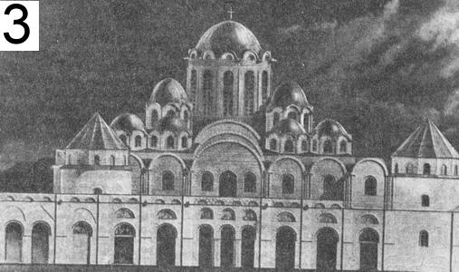
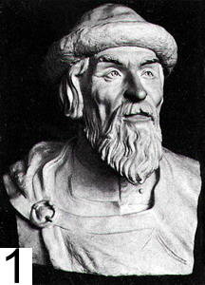
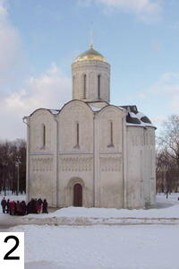

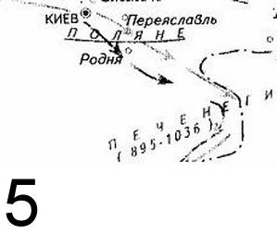
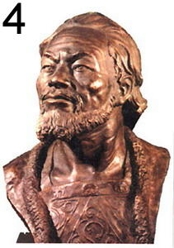

___________________________________________________________________________________________________________________________________________________________________________________________________________________________________________________________________________________________________________________________________________________________________________________________________________________________________________________

11. Прочтите отрывки из исторических сочинений и назовите человека, о котором идет речь. 2 балла
А. «Считается, что <он> построил вдоль дороги колоссальные декорации, долженствующие изображать несуществующие селения, созданные им в ходе освоения Новороссии. Это – ни что иное, как культурный миф. Но миф особого рода. Дело в том, что на самом деле никаких особых декораций, кроме обычных для придворных праздников того времени, <он> не строил. Он действительно декорировал реально существующие селения, украшал их цветами, гирляндами и т.п.».________________________________________
Б. «Соратники склоняли голову перед его отвагой. Все поражались его “смелостью и проворством”. <Он> всегда был сам впереди, нимало не опасался стрельбы ни из пушек, ни из ружей. Когда ему советовали быть осторожней и поберечь свою жизнь, он, усмехаясь, говорил: “Пушка царя не убьет! Где это видано, чтобы пушка царя убила!”».____________________________________
12. Напишите эссе (рассуждение-размышление) по одной из следующих тем (объем не более 1 страницы). 25 баллов
Темы для эссе
- Победа в Великой Отечественной войне: что она значит для России сегодня.
- “Культура строится на добре” (Д. Лихачев).
- Историк – наблюдатель, а не следователь.
- “Для славы мертвых нет” (А. Ахматова).

